温馨提示：
此题库为Word版，请按住Ctrl,滑动鼠标滚轴，调节合适的观
看比例，关闭Word文档返回原板块。
考点13 任意角和弧度制及任意角的三角函数、
三角函数的诱导公式
一、选择题
1.（2012·辽宁高考理科·Ｔ7）已知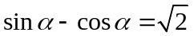，(0，π)，则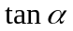=（ ）
(A)1 (B)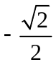 (C) (D)1
【解题指南】将等式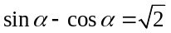两边平方，得到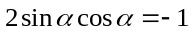，整理得
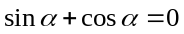，解方程得到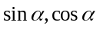，利用同角三角函数基本关系式即可.
【解析】选A. 将等式两边平方，得到，整理得
，
由和，解得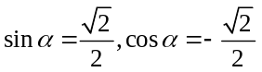，
故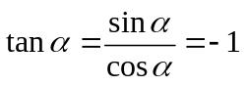.
2.（2012·辽宁高考文科·Ｔ6）已知，(0，π)，则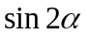
=（ ）
(A) 1 (B)
(C) (D)1
【解题指南】将等式两边平方，结合二倍角的正弦公式即可解决.
【解析】选A. 将等式两边平方，
得.
关闭Word文档返回原板块。

